Letak za bolesnike u dobi od 6 do 11 godina za Registar Europske udruge za transplantaciju krvotvornih matičnih stanica (EBMT)

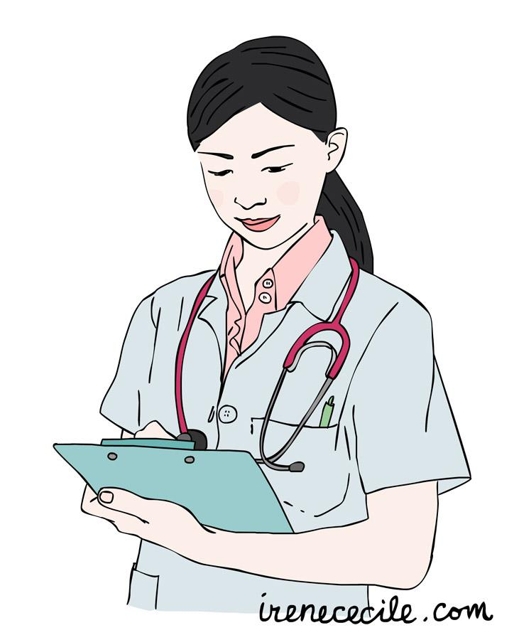
O čemu se radi?
Željeli bismo te pitati možemo li prikupljati podatke o tebi i tvojem zdravlju. Drugi liječnici mogu upotrebljavati te podatke kako bi bolje razumjeli tvoje stanje i pomogli u odabiru najboljeg liječenja za druge bolesnike s tvojim stanjem. Možeš samostalno odlučiti želiš li podijeliti svoje podatke.

Što će se dogoditi?
Za tebe se ništa neće promijeniti. Posjećivat ćeš bolnicu po potrebi radi liječenja. Tijekom tih posjeta prikupljat ćemo podatke iz tvojeg zdravstvenog kartona.

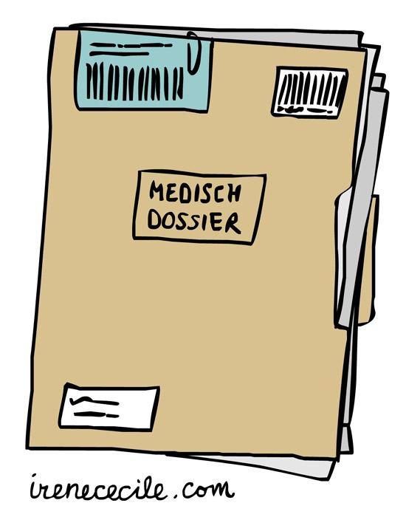
Koje su koristi i nedostaci?
Ti od toga nećeš imati nikakve koristi. Dijeljenje tvojih podataka pomoći će poboljšati skrb o bolesnicima i ishod liječenja.
Ako ne podijeliš svoje podatke, nećeš biti u nepovoljnom položaju. Primit ćeš liječenje i skrb koju bi inače primio/la.

Važno je znati:
- Nije obvezno da podijeliš svoje podatke.
- Uvijek možeš prestati dijeliti svoje podatke bez potrebe da objašnjavaš razlog.
- Uvijek možeš postavljati pitanja.

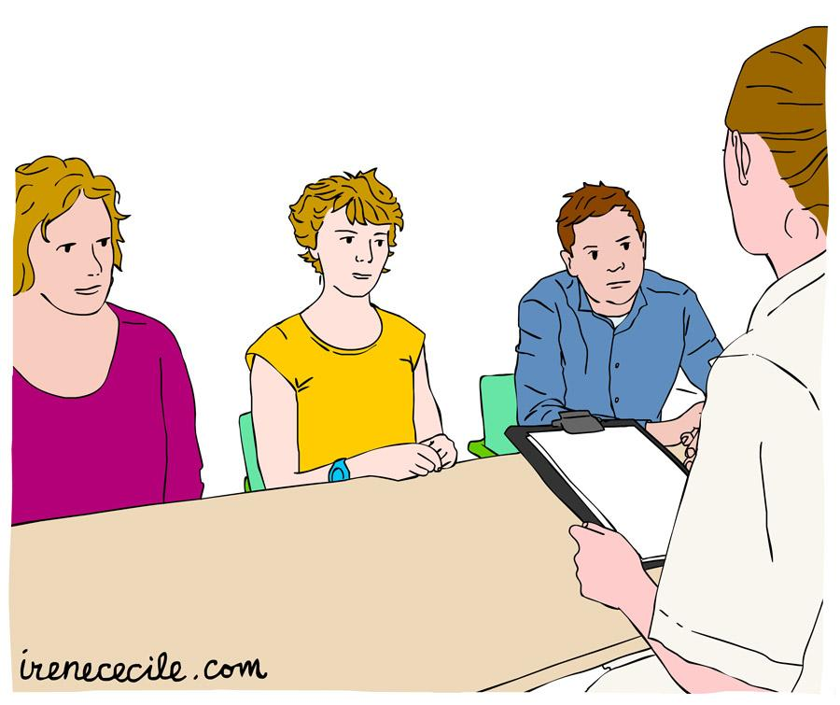
Ako imaš pitanja
Svoje roditelje možeš pitati sve što želiš. A možeš i zajedno s roditeljima pitati liječnika [unijeti ime i prezime]. S liječnikom [unijeti ime i prezime] možeš kontaktirati na: [unijeti podatke; elektroničku poštu ili broj telefona].

